Tema: Vaikų darbas pasaulyje

Naudodamiesi nuoroda peržiūrėkite „Įdomiosios pamokos“ fragmentą ir atlikite pateiktas užduotis.

Nuoroda: https://geografija.lt/2020/09/3-dalis-geografija-idomiosiose-lrt-pamokose-ideja-pamokai/

- Kuriuose pasaulio regionuose vaikų darbas šeimų ūkiuose ir toliau išlieka tradicija ir būtinybe?
________________________________________________________________________________
- Kokius tradiciškai darbus dirba mergaitės šeimų ūkiuose?
________________________________________________________________________________
- Kaip pasikeitė dirbančiųjų vaikų skaičius pasaulyje per pastaruosius 20 metų?
________________________________________________________________________________
- Į schemą įrašykite priežastis, dėl kurių tėvai leidžia vaikams dirbti sunkius darbus ir nelankyti mokyklos.
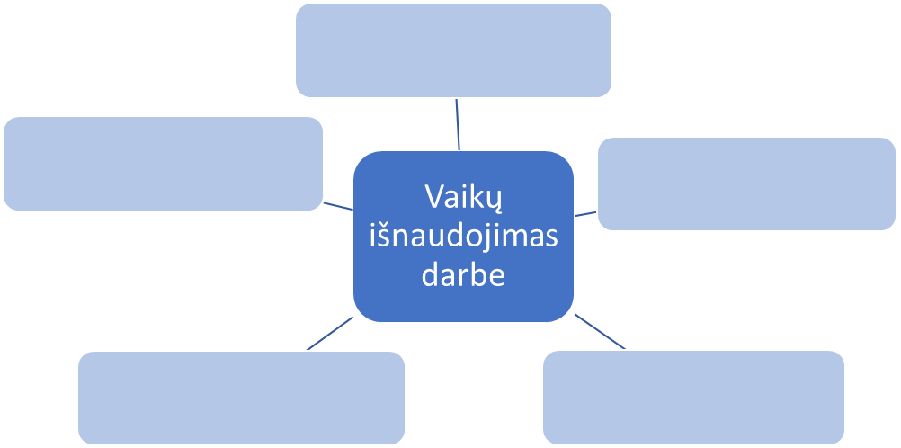

- Surašykite siužete paminėtus darbus, kuriuos dirba vaikai.  _______________________________________  _______________________________________  _______________________________________  _______________________________________  _______________________________________  _______________________________________ | - Nupieškite Sąžiningos prekybos ženklą.

